 | Secondes SNT | Introduction au langage informatique | Durée : 1h30
 | Notion  transversale | Fiche professeur
 | Contenus | Numération binaire, code ASCII

KIT STARTER activité débranché
L’idée est de projeter les 7 premières questions (donc la page 1) de ce document (sans les corrigés, évidemment...), et d’imprimer une fiche élève à partir de la question 8 (donc 2 pages).
On peut aussi imprimer les cartes à points à destination de chaque élève.
On dispose de 5 cartes, qui portent des points au recto et sont vides au verso :
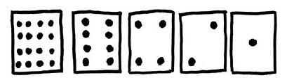
On retourne certaines cartes et on compte les points apparents. Par exemple :
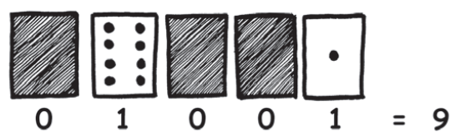
1. Comment obtenir 3 à l'aide des cartes ?
3 : on montre les cartes 1 et 2, on cache les autres.

2. Comment obtenir 12 à l'aide des cartes ?
12 : on montre les cartes 4 et 8, on cache les autres.

3. Comment obtenir 19 à l'aide des cartes ?
19 : on montre les cartes 16, 2 et 1, on cache les autres.

4. Existe-t-il plusieurs moyens d’obtenir un nombre ?
Non, chaque nombre est obtenu de manière unique.

5. Le plus grand nombre que l'on peut obtenir avec ces cinq cartes est : 31

6. Le plus petit est : 0

7. Y a-t-il un nombre compris entre le plus grand et le plus petit que l'on ne puisse pas obtenir ?
Non, tous les nombres entiers peuvent être obtenus.

Le système binaire utilise 1 et 0 pour représenter soit le recto, soit le verso d’une carte.
0 désigne le verso de la carte et 1 désigne le recto de la carte, sur lequel on voit les points.
Chacune des cartes que nous avons utilisées jusqu’à maintenant représente un « bit » sur l’ordinateur (« bit » est la contraction de « binary digit », qui signifie chiffre binaire). Ainsi, les nombres jusqu'à 31 peuvent être représentés grâce à seulement cinq cartes, ou « bits ».
En général, l’ordinateur ne travaille pas avec 5 bits, mais avec 8 : on appelle octet un ensemble de 8 bits ; les tailles de fichiers sont exprimées en megaoctets, kilooctets,...


« À faire vous-même 1 ? » :

8. Écrire les nombres suivants en binaire :

16 ↔ 00010000 12 ↔ 00001100 124 ↔ 01111100

68 ↔ 1000100 130 ↔ 1000010 255 ↔ 11111111

9. Écrire les nombres suivants dans le système décimal :

00001001 ↔ 9 10110101 ↔ 181 10001100 ↔ 140

10110001 ↔ 177 00011111 ↔ 31 00110110 ↔ 54

Les ordinateurs utilisent uniquement le 0 et le 1. Tout ce qu'on entend ou voit sur l’ordinateur – les mots, les images, les nombres, les films et même les sons – est stocké à l’aide de ces deux chiffres uniquement. Nous y reviendrons notamment dans la photo numérique : chaque composante d’un pixel peut être codée par un nombre compris entre 0 et 255 (dans le système décimal), donc entre 00000000 et 11111111 dans le système binaire.

Coder l'alphabet en binaire
On a vu comment écrire n’importe quel nombre en langage binaire, on voit maintenant comment aller au-delà, en codant les lettres de l’alphabet.
Le code ASCII (American Standard Code for Information Interchange, qui signifie Code américain normalisé pour l’échange d’informations) attribue une valeur (un nombre) à chaque lettre. Par exemple, le N est codé par 78 et le n par 110.

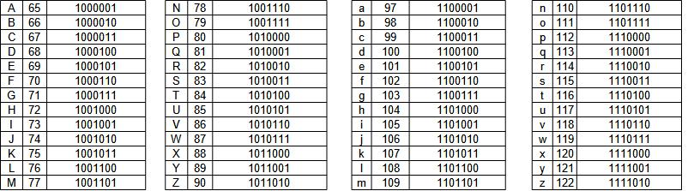
Attention : pour la suite de l’exercice, il faudrait écrire un 0 avant chaque nombre en binaire, pour avoir 8 bits au total.
Remarque : le code ASCII comprend aussi les points, les tirets, l’espace… qui correspondent aux autres nombres compris entre 0 et 255.
Compléter les lignes des lettres de votre nom et de votre prénom avec l’écriture en binaire du code ASCII. Par exemple, si votre prénom commence par L, écrire 01001100 dans la case à côté de 76.

« À faire vous-même 2 ? » :

Sur chaque ligne, écris une lettre de ton prénom et son code binaire.
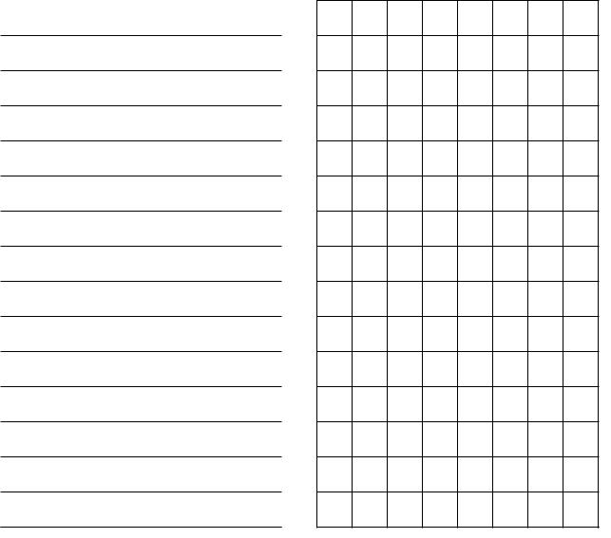
Associe une couleur pour chaque chiffre (le blanc pour le 0 et le noir pour le 1) puis colorie la ligne en suivant son code binaire. Chaque ligne va commencer par un carré blanc.

Exemple : A : le code ASCII est 65, qui s'écrit 01000001 en binaire. En codant les 0 en blanc et les 1 en noir, on obtient :
Vous obtenez ainsi une écriture de votre prénom codée sous une forme inédite.

« À faire vous-même 3 ? » :
Prolongement : les élèves codent un mot de 5 lettres sur un tel quadrillage et échangent leur production avec un autre élève, chargé de le décoder.

On peut aussi diffuser la vidéo suivante d’ Educode : comptez facilement en binaire sur vos doigts : https://www.youtube.com/watch?v=aatG2JsF9cA
Première partie inspirée d’une activité de csunplugged (Licence creative commons)

